Quản lý tài khoản người dùng có bao nhiêu farm
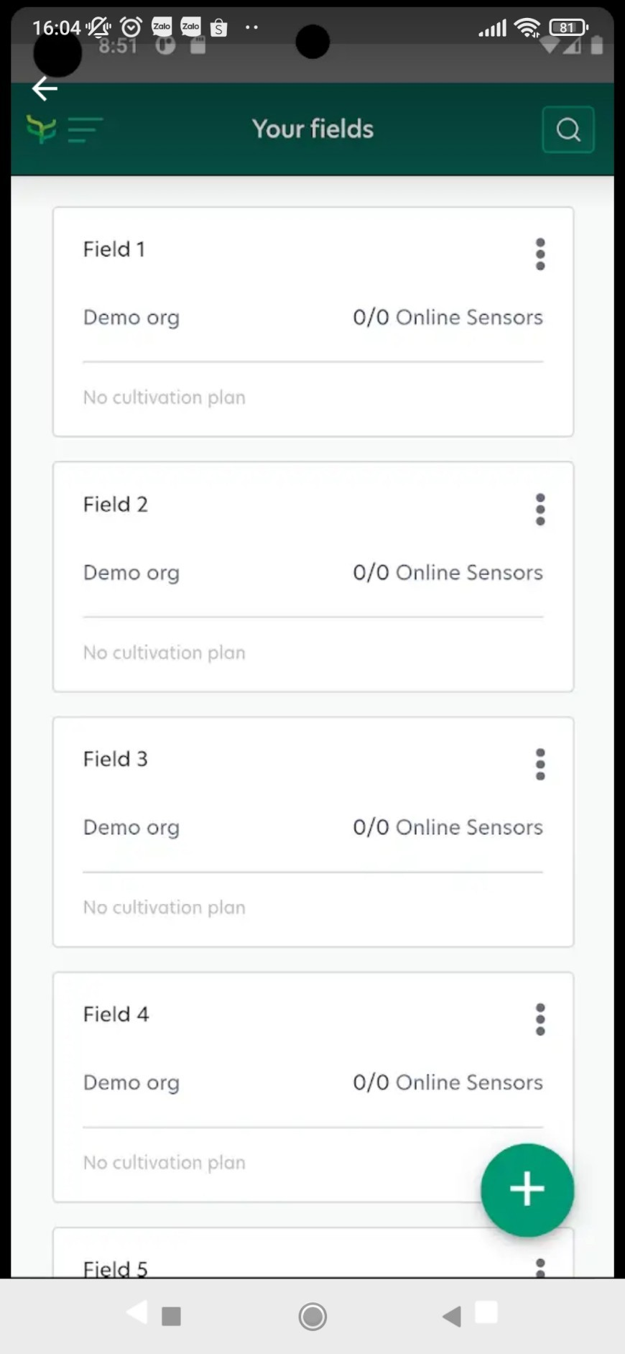
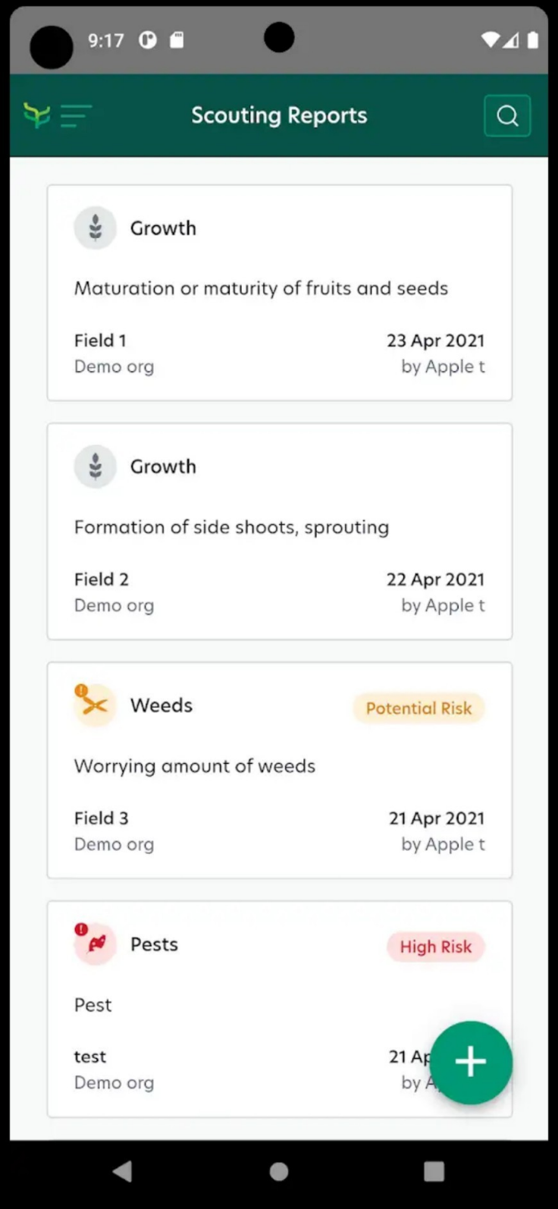
Kế hoạch làm việc cho nông dân ,ghi nhật ký làm việc người dùng.
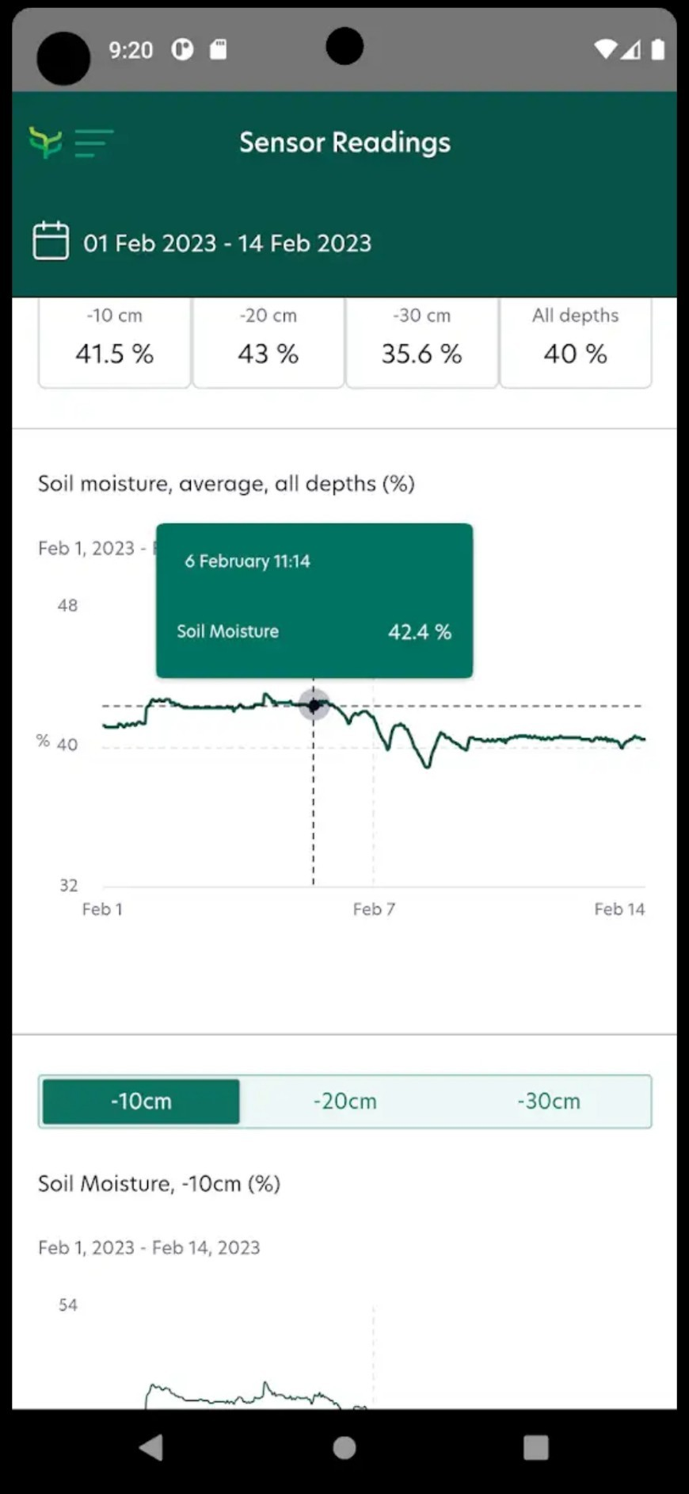
Lịch sử
Giá trị gần nhất
của cảm biến.
Giá trị gần nhất và lịch sử của cảm biến.
dashboard hiển thị thông số trên từng biểu đồ.
fillter theo giá trị ngày tháng năm, cao nhất, thấp nhất, trung bình...
các đánh giá dựa trên các kết quả của các thông số.

Option: tích hợp 1 chatbot để người dùng có thể trò truyện, đặt câu hỏi thay thế cho việc xem thông tin bằng bảng dữ liệu.

